**AC40** *Scheda creata il 9 giugno 2022*

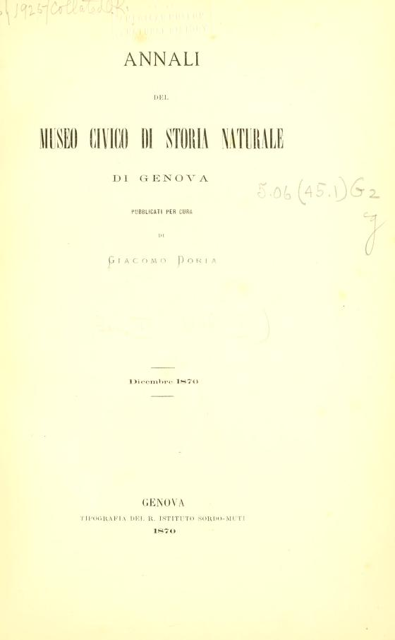

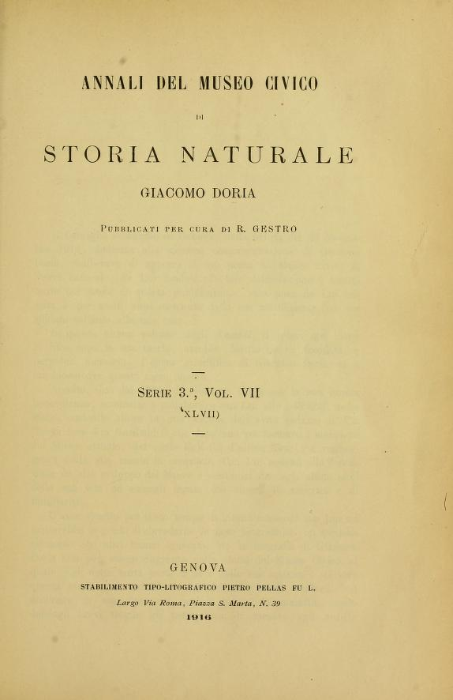

**Descrizione storico-bibliografica**

**\*Annali del Museo civico di storia naturale di Genova** / pubblicati per cura di Giacomo Doria e R. Gestro. – Dicembre 1870; vol. 2 (apr. 1872)-vol. 20 (1883/84); serie 2., vol. 1=21 (1884)-vol. 20=40 (1899/1901); serie 3., vol. 1=41 (1904)-vol. 6=46 (1914). - Genova : Tipografia del R. Istituto sordo-muti, 1871-1914. – 46 volumi : ill. ; 25 cm. ((Annuale irregolare. – Sospesi dal 1902 al 1903. - Dal 1905 ed.: Tip. P. Pellas. - TO00215951

Copia digitale:

-1(1870)-46(1914) a: <https://www.biodiversitylibrary.org/item/39444#page/9/mode/1up>

-1(1870)-14(1879) a:

<https://catalog.hathitrust.org/Record/008607601?filter%5B%5D=language%3AItalian&filter%5B%5D=format%3AJournal&filter%5B%5D=ht_availability_intl%3AFull%20text&sort=title&ft=ft>

\***Indice generale sistematico delle due prime serie (Vol. I, 1870 a 40, 1901).** – Genova : Tipografia R. Istituto sordo-muti, 1901. – 48 p.

**\*Annali del Museo civico di storia naturale Giacomo Doria**. – Serie 3., vol. 7=47 (1915/1917)-vol. 10=50 (1922); vol. 51 (1923/25)- . - Genova : Pietro Pellas, 1916- . - volumi ; 24 cm. ((Annuale irregolare, dal 1984 biennale. - L'ed. varia. – Indici 1870-2009 nel vol. 101 (2010). – ISSN: 0365-4389. - TO00175140

Copia digitale 1915-1996 a: <https://www.biodiversitylibrary.org/item/94442#page/11/mode/1up>

Gli \***Annali pubblicati dal Museo civico di storia naturale Giacomo Doria di Genova** : storia del periodico ed indici generali dei primi cento volumi (1870-2009) / Roberto Poggii. – Genova : Erredi grafiche, 2010. – 529 p. , 24 cm. – E’ il vol. 101 degli Annali

Autore: Museo civico di storia naturale Giacomo Doria

Soggetto: Scienze naturali – Periodici

Classe: D508.05